 **Services périscolaires : restauration scolaire et garderies**

**Écoles de Dozulé et d’Escoville**

**Inscriptions 2023 - 2024**

Madame, Monsieur,

Votre enfant est inscrit dans l’une des écoles publiques de Dozulé ou d’Escoville, ce qui lui ouvre le droit à la restauration scolaire et aux garderies. **Pour en bénéficier, il vous appartient d’effectuer les réservations en ligne, sur le portail famille.**

Cette année, la Communauté de communes s’est dotée d’un nouveau logiciel et votre espace famille se présente différemment.

Sur ce portail, les champs concernant les données relatives à votre enfant et à votre famille sont préremplis. Nous vous demandons de les vérifier et de les mettre à jour le cas échéant.

Votre compte famille en ligne est lié à votre adresse mail. **Il est donc indispensable que vous la consultiez très régulièrement** pour obtenir les notifications de vos interventions sur le portail et de leur traitement par le service scolaire.

Vous trouverez, joint à cette notice, le règlement intérieur des services périscolaires, comportant les tarifs et ci-dessous, une procédure simplifiée destinée à vous aider dans vos démarches sur ce nouveau portail famille, notamment dans la procédure de réservation des services, un peu plus complexe qu’auparavant. Nous vous invitons à en prendre connaissance attentivement.

**Vous aurez accès à ce nouveau portail à partir du 21 août 2023, date à laquelle vous recevrez vos codes de connexion par mail.**

**Nous vous remercions de procéder aux réservations des repas de septembre 2023 au plus tard le 25 août**. Nous vous prions de bien vouloir nous excuser de ces délais, exceptionnellement très contraints cette année.

Si vous rencontrez des difficultés dans l’utilisation du portail, vous trouverez assistance à l’accueil de proximité de Dozulé (02 61 53 56 24) ou au service scolaire de Dives-sur-Mer (02 31 28 26 85 / mail [scolaire@normandiecabourgpaysdauge.fr](mailto:scolaire@normandiecabourgpaysdauge.fr) ).

Nous vous remercions de votre attention et de votre coopération. Le service scolaire

1. Accédez à votre espace famille :

Le portail famille est accessible sur PC, tablette ou téléphone.

**Il est indispensable de disposer d’une adresse de messagerie très régulièrement consultée.**

Depuis la page d’accueil du site internet de la collectivité [www.normandiecabourgpaysdauge.fr](http://www.normandiecabourgpaysdauge.fr), cliquez sur l'icône (« démarches en ligne ») ou entrez le lien suivant dans la barre d’adresse de votre navigateur : <https://www.espace-citoyens.net/normandiecabourgpaysdauge/espace-citoyens/Home/AccueilPublic>

Sur la page d’accueil, entrez les codes de connexion qui vous seront **envoyés le 21 août par mail**. **Attention, ces codes ne seront valables** **que** **pendant 72h**. Au-delà il vous faudra contacter par mail le service scolaire qui vous en fournira de nouveaux.

**Lors de votre 1ère connexion, il vous sera demandé de choisir un nouveau mot de passe et de valider les conditions générales d’utilisation**.

1. Vérifiez vos données famille :

Dans **« mon espace » - « Profil »,** accédez aux informations du « Responsable légal 1 » de votre foyer : identité, adresse, moyens de contact. Vous pouvez également modifier ces données dans **« Mon tableau de bord » - « Coordonnées ». Ne modifiez pas le champ de la clef enfance (Authentification – Cadenas), vous perdriez toutes les informations, réservations, etc.**

Dans **« mon espace » - « Identifiants »,** vous avez la possibilité de modifier vos codes de connexion.

Dans **« mon espace » - « Entourage »,** vous pouvez ajouter un membre au foyer , ajouter ou supprimer un contact (personne autorisée à venir chercher votre enfant)

**« Dernières demandes »**: retrouvez l’historique de vos interventions et de vos demandes effectuées sur le portail, et, pour chacune, le traitement qui lui a été réservé par le service scolaire.

**« Mes factures »** : accédez à vos factures à partir de début octobre pour la période de septembre. Vos anciennes factures ne sont plus disponibles sur le portail. Un lien vous permet de régler vos factures en ligne par carte bancaire via PayFip.

**« Mes prélèvements »** : adhérez au prélèvement automatique. **Attention**, même si vos factures étaient auparavant prélevées, nous vous invitons à **renouveler l’opération** sur ce nouveau portail : téléchargez le mandat SEPA joint, renseignez-le puis téléchargez-le sans omettre de le signer et de le dater ; renseignez vos coordonnées bancaires (IBAN / SWIFT) et téléchargez un RIB.

**« Mes QF/Revenus »**: déclarez et justifiez votre **quotient familial** (joignez votre dernière attestation de paiement CAF ou MSA, valable pour l’année scolaire) afin d’obtenir le juste tarif de restauration scolaire. **En l’absence de justificatif, le tarif maximal de cantine est appliqué**. **Cette opération doit être réalisée au plus tard le 1er septembre 2023.**

Vous retrouvez ces trois dernières fonctionnalités dans chaque « bloc » : « Mes factures », « Mes prélèvements », « Mes QF/Revenus ».

**« Édition de documents »**: téléchargez ici la fiche d’inscription scolaire de votre enfant, votre attestation fiscale de déclaration de frais de garde des enfants de moins de 6 ans, à partir de janvier 2025 (**les attestations au titre de l’année 2023 seront délivrées par le service scolaire sur demande par mail),** etc.

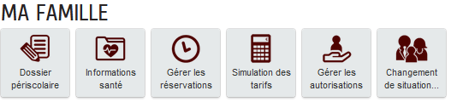

**« Dossier périscolaire »**: c’est ici que vous déposez les justificatifs qui vous sont demandés (attestation d’assurance RC ou Scolaire, carnet de vaccination, justificatif de domicile), que vous pouvez déclarer la mise en place d’une garde alternée (téléchargez alors le calendrier de garde alternée et, le cas échéant, le jugement de garde), les autorisations,

**« Informations santé »**: c’est ici, en cliquant sur **« mettre à jour »** que vous indiquez le régime « sans porc » de votre enfant, ainsi que toute information complémentaire que vous jugerez bon de porter à la connaissance de la collectivité,

**« Gérer les autorisations »**: cet outil vous permet de modifier les autorisations liées à l’enfant, notamment les personnes autorisées (créées dans « mon espace » - « entourage »),

**« Changement de situation familiale »**: c’est ici que vous déclarez tout changement dans votre situation familiale. Rappelez vos coordonnées téléphoniques : le service scolaire vous rappellera pour plus de précisions.

**Votre enfant est déjà inscrit à l’école ainsi qu’aux services périscolaires, mais sa place n’est pas encore réservée. Or nous vous rappelons que nous appliquons un tarif de pénalité de 9€ à tout service auquel un enfant participe sans réservation.**

**Retrouvez ci-dessous les différentes méthodes pour gérer les réservations de votre enfant sur le portail.**

1. 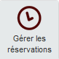Gérez vos réservations :

**Les réservations s’effectuent pour chaque enfant et chaque activité**. Vous avez la possibilité de les modifier à tout moment de l’année scolaire dans la limite de 48h jours ouvrés pour la restauration, et du début de l’activité pour les garderies (7h30 pour la garderie du matin, 16h30 pour celle du soir).

Deux possibilités s’offrent à vous selon vos besoins : dans le cas d’une **utilisation régulière des services** (tous les jours ou un ou plusieurs jours donnés sur une période définie), utilisez « Appliquer une périodicité » (1- réservations régulières) ; dans le cas d’une **utilisation** **occasionnelle des services** (sans aucune régularité), consultez « 2- réservations occasionnelles ».

1. **Réservations régulières**

Après avoir cliqué sur « Gérer les réservations », sélectionnez « Commencer » en bas de page. Puis cliquez sur **« Appliquer une périodicité ».**

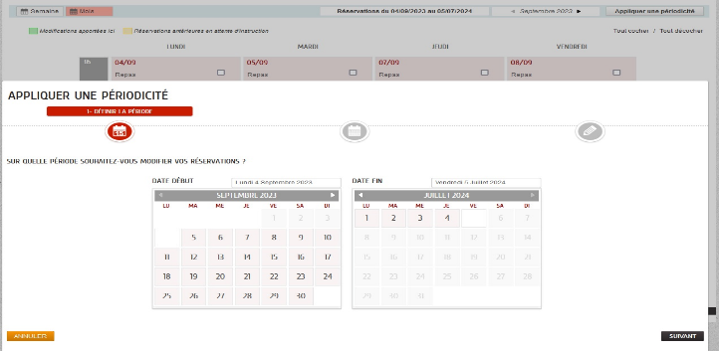 **« 1 Définir la période »** :

Sélectionnez la période sur laquelle vous souhaitez que vos choix s’appliquent (date de début & date de fin).

Si vous souhaitez réserver tous les jours sur toute l’année scolaire, par exemple, sélectionnez le 4 septembre « date de début » et le 5 juillet 2024 « date de fin ».

Cliquez sur suivant.

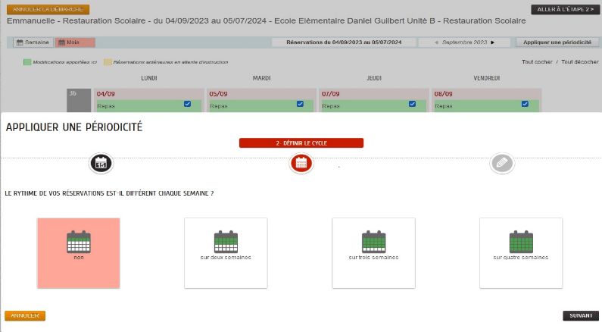

**« 2 Définir le cycle »** :

Si vous souhaitez réserver de 1 à 4 jours par semaine, sur toute l’année scolaire, cliquez sur « non »,

Si votre planning de réservations est régulier mais seulement sur un nombre donné de semaines, sélectionnez le cycle (2, 3 ou 4 semaines) qui vous intéresse. Vos choix s’appliqueront sur la période préalablement définie.

Cliquez sur suivant.

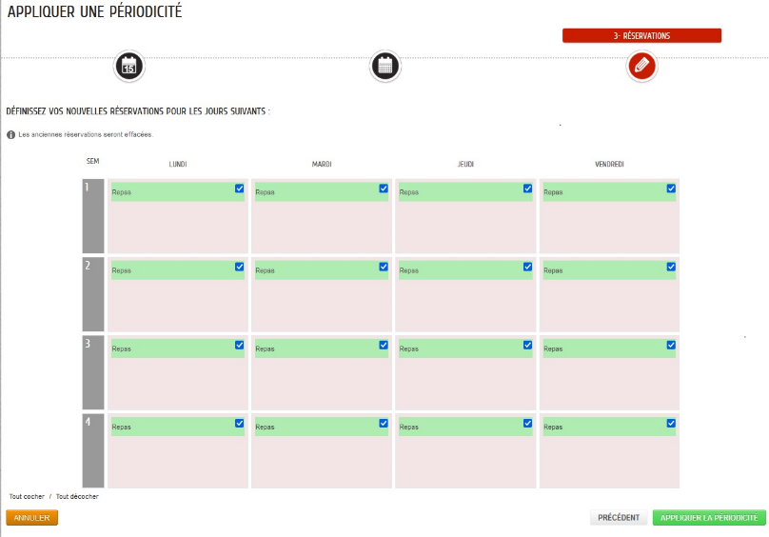

* **« 3 Réservations »** :

Enfin, **définissez vos réservations** (« tout cocher » ou « tout décocher » ou jour par jour) puis cliquez sur **« Appliquer la** **périodicité »** en bas de page.

**Vous avez la possibilité d’appliquer ce planning de réservations aux éventuels autres membres de la fratrie.**

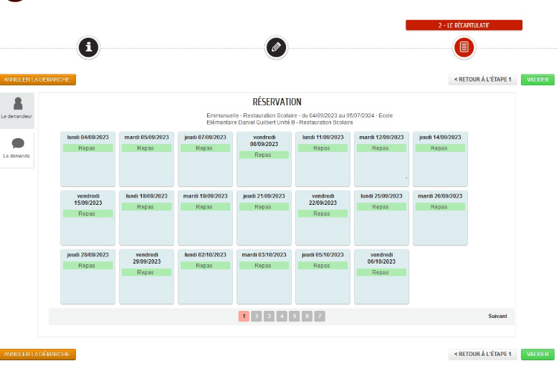

* **« Récapitulatif »** :

Vérifiez votre demande. Vous pouvez revenir en arrière en cas d’erreur pour la rectifier, sinon « Validez ».

Vous recevrez une notification par mail et votre intervention figurera dans votre historique (« Dernières demandes »).

Vous conservez la possibilité de modifier les plannings de réservation de votre enfant, soit en réutilisant la fonction « Appliquer une périodicité », soit en cochant ou décochant les cases (voir « 2- réservations occasionnelles »).

**Attention, la fonction « Appliquer une périodicité », si elle est utilisée une seconde fois, « écrase » tout planning précédemment enregistré.**

1. **Réservations occasionnelles**

Après avoir cliqué sur « Gérer les réservations », sélectionnez « Commencer » en bas de page, puis choisissez l’affichage du planning, à la semaine ou au mois. Faites défiler les semaines ou les mois en cochant la ou les cases correspondant aux dates souhaitées.

Vous avez la possibilité d’appliquer votre demande aux autres enfants de la fratrie.

Cliquez sur « Aller à l’étape 2 »  (« Récapitulatif ») puis validez.